令和６年11月５日

森永乳業株式会社関西支社と大阪府との健康づくり等の推進に係る事業連携協定の締結について

森永乳業株式会社関西支社と大阪府は、令和６年１１月５日、府民の健康づくり等分野の推進に係る事業連携協定を締結しました。

本協定は、相互に連携・協力のもと、府民のより一層の健康的な生活の実現を図ることを目的に締結するものです。

森永乳業株式会社関西支社と大阪府は、このたびの協定により、連携・協力を促進し、府民の健康の保持及び増進を図ってまいります(詳細は別紙参照)。

【別紙】

**森永乳業株式会社関西支社と府の連携による今後の主な取組み**

* **府民の健康づくりの推進及び食に関する協力**

1. **健康寿命の延伸に向けた****『健活１０』〈ケンカツ テン〉（※）等のPRへの協力**

牛乳販売店の販路を活用したチラシの配布を通じて、『健活10』等の健康づくりに関する啓発を実施し、府民の主体的な健康づくりを応援します。

(※)生活習慣の改善や生活習慣病の予防等に向け、大阪府が推進する府民に取り組んでいただきたい「１０の健康づくり活動」。

【『健活１０』コラボチラシ】

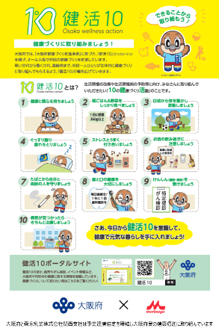

1. **減塩やたんぱく質の摂取等の食を通じた健康づくり啓発における連携**

減塩やたんぱく質の摂取の推進を通じたフレイル予防等、食生活の改善を軸にした健康づくりの啓発を実施します。

**③　「健活おおさか推進府民会議」への参画を通じた、府民の健康づくりの推進**

「健活おおさか推進府民会議」（※）への参画を通じ、府民の主体的な健康づくり活動への支援を通じて、健康づくりの気運醸成を図ります。

(※)「大阪府健康づくり推進条例」（平成30年10月制定）に基づき、「いのち」、「健康」をテーマとする2025年大阪・関西万博の開催に向け、

市町村、事業者、保健医療関係者、医療保険者など“多様な主体の連携・協働”による府民の健康づくりを推進するために設立。

* **おおさか健活マイレージ「アスマイル」での連携**

府民に対して、おおさか健活マイレージ「アスマイル」(※)の認知拡大・利用案内を実施し、PRに協力します。

(※)大阪府主体で実施する健活マイレージ。健診受診やウォーキング、健康イベント参加などの自分の健康行動をアプリに記録することで、

ポイントが付与され、特典がもらえるサービス。

* **ライフコースアプローチ（※）の観点を踏まえた健康づくり啓発への協力**

府内の病産院において、女性、子どもの健康づくりを主なテーマとした情報発信を実施します。

(※)胎児期から高齢期に至るまでの人の生涯を経時的に捉えた健康づくりのこと。具体的には、幼少期からの生活習慣や健康状態は、成長してからの健康

状態にも大きく影響を与えることや、妊婦の健康が子どもの健康にも影響することから、子どもや妊婦の健康を支える取組みの推進等がある。

* **その他、府民の健康の保持及び増進に関する協力**

大阪府が取り組むその他の健康の増進等の健康・保健分野の取組みに協力します。